淄博市卫生健康委员会2022年政府信息公开工作年度报告

本年度报告根据《中华人民共和国政府信息公开条例》和《国务院办公厅政府信息与政务公开办公室关于印发<中华人民共和国政府信息公开工作年度报告格式>的通知》（国办公开办函〔2021〕30号）相关要求编制。本年度报告中所列数据的统计期限自2022年1月1日起，至2022年12月31日止。如对报告内容有疑问，请与淄博市卫生健康委员会联系（地址：淄博市张店区人民西路45号淄博市卫生健康委员会；邮编：255000；电话：0533-2778222；邮箱：zbwjwzwgk@sina.com）。
一、总体情况
(一)全力推进主动公开
2022年，市卫生健康委部门网站共发布信息2885条、“淄博卫生健康”微信公众号发布信息3122条、“健康淄博”抖音号发布信息62条、“淄博卫生健康”微博发布信息583条、“健康淄博”头条号发布信息367条；在政务公开方面，及时主动公开文件，开展政策解读，采用包括文稿、图片、简明问答、领导干部解读等多种形式对涉及面广、社会关注度高的政府政策性文件进行解读；及时准确公开卫生健康领域重大事项进展、重点项目建设等信息，主动公开涉及公共卫生健康利益、群众广泛关注的建议提案复文，做好用户水龙头水质状况，高龄老人津贴发放情况等民生信息公开。
（二）持续保障依申请公开渠道畅通
2022年，淄博市卫生健康委员会严格贯彻落实《政府信息公开条例》，全年共收到政府信息公开申请20件，较去年相比增加14件。其中，通过网站方式申请14件、信函方式申请6件，均已按程序依法向申请人提供了《政府信息公开申请答复书》，受理率和答复率均达100%。
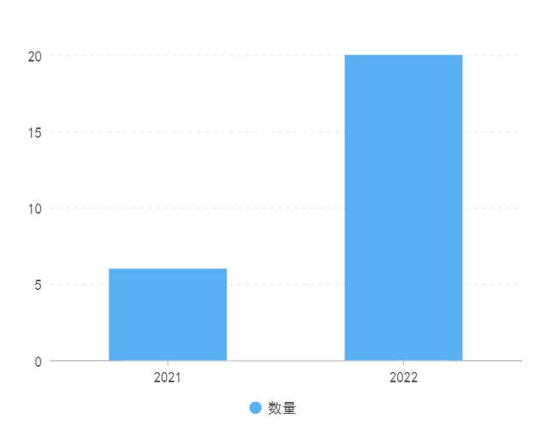
(三）不断完善政府信息管理
一是印发《淄博市卫生健康委员会2022年政务公开工作实施方案》《淄博市卫生健康委政府信息公开保密审查制度》，制定了本单位政府信息公开工作的工作细则。二是细化政府信息主动公开目录，制定《淄博市卫生健康委员会政府信息主动公开基本目录(2022版)》，明确主动公开重点领域、内容、责任主体、公开时限、公开方式等要求。三是定期组织政策学习、培训和研究工作，积极组织开展政务公开业务培训，提高对政务公开工作的认识。
（四）加大创新政府信息平台建设
1、科普视频，引领健康新风尚。2022年，市卫生健康委创办了《健康百科》《献血·小知识》《专家有道》《肿瘤绿色治疗》等专题栏目，用喜闻乐见的短视频的方式，向市民传递健康知识，先后共完成各类健康科普视频122期。
2、自媒为先，打造多平台宣传阵地。全市卫生健康宣传工作依托自媒体平台，全力打造自媒体宣传主阵地。重点做好网站、微信公众号、微博、今日头条等平台建设，强化不同平台和渠道发布信息的衔接同步，确保公开内容准确一致。
3、疫情防控，发布信息及时有效。疫情时，安排专人每日在网站、微信、微博及时发布疫情信息，确保市民第一时间知晓疫情动态。
4、做好网络安全宣传，共筑网络安全屏障。2022年，市卫生健康委获全省网络安全宣传工作“表现突出单位”。
（五）促进监督保障更加完善
2022年，根据市政府对全市政务公开工作的评估考核、抽查结果和问题通报，市卫生健康委对照问题清单，逐项进行梳理，建立整改台账，及时有效的对本单位存在的问题进行了整改。根据工作实际，及时充实调整政务公开工作领导小组，成立了由委主要负责人任组长，各分管领导任副组长，相关科室负责人为成员的政务信息公开工作领导小组。2022年9月份，市卫生健康委下发《淄博市卫生健康委员会关于召开政务公开专项培训会议的通知》，组织召开了全市卫生健康系统政务公开专项培训会议。
二、主动公开政府信息情况
第二十条第（一）项
信息内容 | 本年制发件数 | 本年废止件数 | 现行有效件数
规章 | 0 | 0 | 0
行政规范性文件 | 0 | 0 | 8
第二十条第（五）项
信息内容 | 本年处理决定数量
行政许可 | 0
第二十条第（六）项
信息内容 | 本年处理决定数量
行政处罚 | 233
行政强制 | 0
第二十条第（八）项
信息内容 | 本年收费金额（单位：万元）
行政事业性收费 | 0
三、收到和处理政府信息公开申请情况
（本列数据的勾稽关系为：第一项加第二项之和，  等于第三项加第四项之和） |  |  | 申请人情况
 |  |  | 自然人 | 法人或其他组织 |  |  |  |  | 总计
 |  |  |  | 商业企业 | 科研机构 | 社会公益组织 | 法律服务机构 | 其他
一、本年新收政府信息公开申请数量 |  |  | 20 | 0 | 0 | 0 | 0 | 0 | 20
二、上年结转政府信息公开申请数量 |  |  | 0 | 0 | 0 | 0 | 0 | 0 | 0
三、本年度办理结果 | （一）予以公开 |  | 11 | 0 | 0 | 0 | 0 | 0 | 11
 | （二）部分公开（区分处理的，只计这一情形，不计其他情形） |  | 0 | 0 | 0 | 0 | 0 | 0 | 0
 | （三）不予公开 | 1.属于国家秘密 | 0 | 0 | 0 | 0 | 0 | 0 | 0
 |  | 2.其他法律行政法规禁止公开 | 0 | 0 | 0 | 0 | 0 | 0 | 0
 |  | 3.危及“三安全一稳定” | 0 | 0 | 0 | 0 | 0 | 0 | 0
 |  | 4.保护第三方合法权益 | 5 | 0 | 0 | 0 | 0 | 0 | 5
 |  | 5.属于三类内部事务信息 | 0 | 0 | 0 | 0 | 0 | 0 | 0
 |  | 6.属于四类过程性信息 | 0 | 0 | 0 | 0 | 0 | 0 | 0
 |  | 7.属于行政执法案卷 | 0 | 0 | 0 | 0 | 0 | 0 | 0
 |  | 8.属于行政查询事项 | 0 | 0 | 0 | 0 | 0 | 0 | 0
 | （四）无法提供 | 1.本机关不掌握相关政府信息 | 2 | 0 | 0 | 0 | 0 | 0 | 2
 |  | 2.没有现成信息需要另行制作 | 1 | 0 | 0 | 0 | 0 | 0 | 1
 |  | 3.补正后申请内容仍不明确 | 0 | 0 | 0 | 0 | 0 | 0 | 0
 | （五）不予处理 | 1.信访举报投诉类申请 | 0 | 0 | 0 | 0 | 0 | 0 | 0
 |  | 2.重复申请 | 0 | 0 | 0 | 0 | 0 | 0 | 0
 |  | 3.要求提供公开出版物 | 0 | 0 | 0 | 0 | 0 | 0 | 0
 |  | 4.无正当理由大量反复申请 | 0 | 0 | 0 | 0 | 0 | 0 | 0
 |  | 5.要求行政机关确认或重新  出具已获取信息 | 0 | 0 | 0 | 0 | 0 | 0 | 0
 | （六）其他处理 | 1.申请人无正当理由逾期不补正、行政机关不再处理其政府信息公开申请 | 0 | 0 | 0 | 0 | 0 | 0 | 0
 |  | 2.申请人逾期未按收费通知要求缴纳费用、行政机关不再处理其政府信息公开申请 | 0 | 0 | 0 | 0 | 0 | 0 | 0
 |  | 3.其他 | 1 | 0 | 0 | 0 | 0 | 0 | 1
 | （七）总计 |  | 20 | 0 | 0 | 0 | 0 | 0 | 20
四、结转下年度继续办理 |  |  | 0 | 0 | 0 | 0 | 0 | 0 | 0
四、因政府信息公开工作被申请行政复议、提起行政诉讼情况
行政复议 |  |  |  |  | 行政诉讼
结果  维持 | 结果纠正 | 其他结果 | 尚未  审结 | 总  计 | 未经复议直接起诉 |  |  |  |  | 复议后起诉
 |  |  |  |  | 结果维持 | 结果纠正 | 其他  结果 | 尚未  审结 | 总计 | 结果维持 | 结果  纠正 | 其他  结果 | 尚未审结 | 总计
1 | 1 | 0 | 0 | 2 | 0 | 0 | 0 | 0 | 0 | 0 | 0 | 0 | 0 | 0
五、存在的主要问题及改进情况
存在的主要问题：一是信息公开工作人才队伍不完善，人员配置较少，平台运行维护人员的专业化、理论化水平有待进一步提高。二是政策解读效果不够好，解读形式不够丰富，解读质量和力度还需加强。三是网民互动程度不够高，意见征集信息较少，意见征集的形式单一，征集效果不理想。
改进情况：针对以上，我委着力做好三方面工作。一是加强信息公开人才队伍建设。加强政务公开工作人员的知识储备和业务培训，强化服务意识，不断提高信息公开的工作质量和工作效率。二是强化政府网站管理。完善公开制度，优化网站栏目，规范信息发布，提高政务公开的及时性和准确性。三是创新信息工作形式。着力提升网民互动效果，利用好新媒体等平台以及视频、图片解说等多种形式信息公开，让公众简单快捷获取政务信息。
- 其他需要报告的事项
（一）收取信息公开处理费的情况
2022年度，淄博市卫生健康委员会未收取政府信息公开处理费。
（二）人大代表建议和政协委员提案办理结果公开情况
今年，我委共办理代表建议、政协提案94件。其中，代表建议30件，由我委主办15件，会办15件；政协提案64件，由我委主办45件，会办19件。综上我委共计主办60件，会办34件。
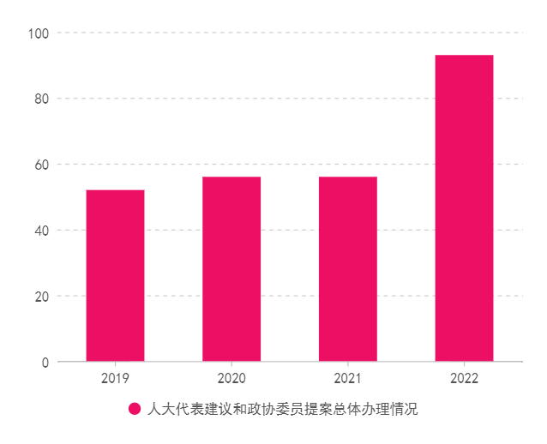
今年代表建议和政协提案主要涉及提升基层医疗卫生服务能力、关注妇幼、老年人健康、中医中药、医养结合等社会民生热点问题，为我们更好地推进卫生健康工作提供了很好的意见和建议。我们根据建议提案所涉及的问题，在组织分析论证的基础上，制定工作措施，提出答复意见，充分发挥了人大代表建议和政协提案对卫生健康工作的指导作用，有力地促进了全市卫生健康工作水平的全面提升。
（三）落实上年度政务公开工作要点情况
2022年，淄博市卫生健康委员会根据《2022年淄博市政务公开工作方案》，印发了《淄博市卫生健康委员会2022年政务公开工作实施方案》，明确工作重点，规范公开流程，强化公开责任，细化公开格式，坚持按照“应公开尽公开”“管业务就要管公开”的原则积极做好政务信息主动公开工作。
（四）政务公开方面的创新实践情况
为解决就医“三长一短”的问题，市卫生健康委基于微信平台研发了“健康淄博”公众号一卡（码）通，在门诊上实现从患者办理电子就诊卡开始，预约挂号、就诊指引、门诊就诊、门诊缴费、报告查询等就诊行为全流程导诊；疫情期间，研发通过扫描二维码进行核酸检测，方便市民及时查阅核酸检测结果。发布与疫情相关信息，例如核酸检测点等，真正实现信息公开及时、有效。

